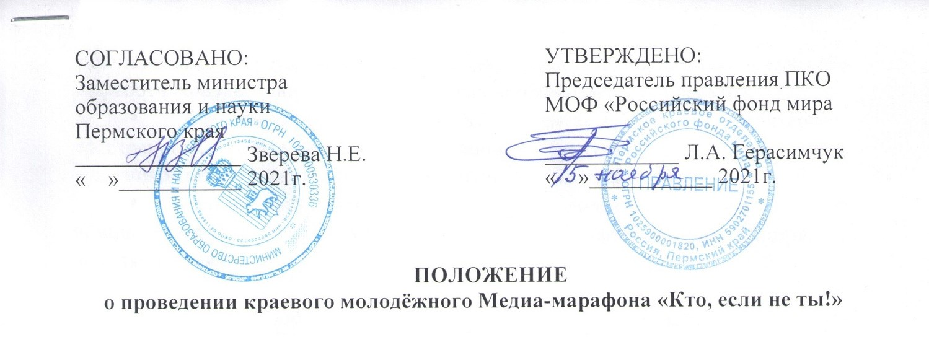

1. Общие положения

1.1. Настоящее Положение устанавливает порядок и условия проведения краевого молодёжного Медиа-марафона «КТО, если не ТЫ!» (далее – Медиа-марафон), определяет сроки проведения Медиа-марафона.

1.2. Медиа-марафон проводится Пермским региональным отделением Международного общественного фонда «Российский Фонд Мира» в рамках реализации проекта «Кто, если не ТЫ!», подержанного Фондом Губернатора Пермского края в 2021 году. Медиа – марафон проводится при поддержке Министерства образования и науки Пермского края, ООГДЮО «Российское движение школьников» в Пермском крае.

2. Цели и задачи Медиа-марафона.

2.1. Медиа-марафон проводится в целях создания условий для поддержки молодежных добровольческих инициатив в Пермском крае. Формирование в молодёжной среде активной жизненной позиции, укрепление общественного признания добровольческого движения.

**СПРАВКА: Молодёжная добровольческая** **инициатива** – **это** волонтерская деятельность, которая направлена на решение социально значимых проблем и задач силами молодёжи, и формирующая активную жизненную позицию, нравственные качества добровольцев. Основные направления молодёжного добровольчества:

1. ВОЛОНТЕРСТВО ПОБЕДЫ:благоустройство памятных мест, помощь ветеранам, взаимодействие с ветеранскими организациями.

2. СОЦИАЛЬНОЕ ВОЛОНТЕРСТВО: помощь инвалидам, воспитанникам детских домов, пожилым одиноким людям, нуждающимся во внимании (в том числе, в условиях пандемии КОВИД – 19), забота о животных, обустройство дворов, детских площадок, организация праздников для детей и пожилых людей, спортивных мероприятий и т.п.

3. ЭКОЛОГИЧЕСКОЕ ВОЛОНТЕРСТВО: Добровольческая деятельность в области защиты окружающей среды и решения экологических проблем, способствующая формированию экологической культуры (посадка деревьев, изготовление и установка кормушек для птиц и животных, уборка территорий, сбор макулатуры и вторсырья и т.п.)

2.2. Основные задачи Медиа-марафона:

* Получить разноплановую информацию об активных практиках молодёжного добровольчества;
* Вовлечь участников Проекта в активную добровольческую деятельность на территории своего места проживания, в т.ч. и посредством использования современных информационных технологий, а также в качестве разработчиков и организаторов актуальных добровольческих проектов.
* Увеличить долю «позитивного контента» в молодёжном интернет-пространстве, через размещение в личных аккаунтах социальных сетей участников видео-сюжетов о их добровольческих инициативах.
* Поддержать активные практики молодёжных добровольческих инициатив, в т.ч. транслируя на общественных информационных порталах, популяризируя в СМИ.

3. Порядок и условия проведения Медиа-марафона.

3.1. Медиа-марафон проводится с 20.11.2021 г. по 15.03.2022 г.

3.2. К участию в Медиа-марафоне приглашается молодёжь Пермского края в возрасте от 13 до 18 лет, (учащиеся 8-11 классов образовательных организаций). В качестве участников добровольческих инициатив (тех, на кого направлена добровольческая инициатива) могут быть люди любого возраста (дети, взрослые, ветераны и т.д.).

3.3. Участники Медиа-марафона выкладывают свои ролики (видео-сюжеты) на интернет – ресурсах: в своих аккаунтах социальных сетей, своих каналах YouTube, Tik-Tok, на школьных сайтах и т.д. с хештегами #ktoeslineti, #ктоеслинеты.

3.4. Участниками Медиа-марафона могут быть как коллективы (класс, группа, семья и т.п.), так индивидуальные авторы.

3.5. На протяжении Медиа-марафона (ноябрь 2021 – март 2022гг.) можно размещать неограниченное количество видео-сюжетов от одного автора-участника, (при подведении итогов будет учитываться количество сюжетов и содержательная значимость добровольческой инициативы).

3.6. Видео-сюжеты должны отражать суть добровольческой инициативы.

3.8. Хронометраж видео-сюжета не должен превышать 5 минут.

3.9. Для подведения итогов Медиа-марафона Участникам необходимо направлять  ***Информацию о реализованных добровольческих инициативах (Добрых делах)***  по прилагаемой форме (Приложение №1) в последнюю неделю каждого месяца  **(ноябрь 2021 года - март 2022 года)** в на электронную почту

[**fondmira.perm.fst@gmail.com**](mailto:fondmira.perm.fst@gmail.com)**.**

3.10. Информация о ходе Медиа-марафона размещается на официальных страницах ПКО МОФ «Российский фонд мира»

Вконтакте - <https://vk.com/public168427712>;

Facebook - <https://www.facebook.com/groups/2087236074878104> ;

- на информационных ресурсах информационных партнеров (официальные сайты Министерства образования и науки Пермского края, ООГДЮО «Российское движение школьников»;

- на информационных ресурсах образовательных организаций – участников Проекта «Кто, если не Ты»), на молодёжном Интернет-портале «Включайся молодёЖИТЬ!», YouTube канале «Самое время», ресурсного центра СО НКО, на краевом ТВ (ТК «ВЕТТА»), краевом радио.

4. Подведение Итогов.

4.1. Для подведения итогов Медиа-марафона будет создана экспертная группа, в состав которой войдут представители молодежных общественных организаций, ПКО МОФ «Российский фонд мира», ПО ООДЮО «Российское движение школьников и др.

4.2. Критерии отбора участников – количество и содержание размещённого контента о реализованных добровольческих инициативах (Добрых Делах) «на местах». Хештеги - #ktoeslineti#, #ктоеслинеты#

**Важным критерием станет количество просмотров и «лайков» видео-сюжета!**

4.3. Всем участникам вручаются Сертификаты участников краевого молодёжного Медиа-марафона «Кто, если не ТЫ!».

4.4. По итогам Марафона определятся 15 (пятнадцать) муниципалитетов (образовательных организаций), делегации которых станут участниками краевого молодёжного Форума «Кто, если не ТЫ!» 15 -16 апреля 2022 года.

4.5. Место проведения Форума – Ребячий лагерь «Новое поколение» – пространство для эффективных коммуникаций участников по вопросам молодёжного добровольчества и дружеского общения.

4.6. На Форуме будут работать проектные площадки («Проектный хакатон»), разработаны социально-значимые добровольческие проекты для тиражирования и реализации «на местах».

4.7. В итоговый фильм «По зову сердца» войдут видео-материалы участников Медиа-марафона «КТО, если не ТЫ!», будет отражена деятельность участников на Форуме.

4.8. Всем участникам Форума «Кто, если не ТЫ!», будут вручены Сертификаты, Благодарности и памятные призы от ПКО МОФ «Российский фонд мира».

4.9. Участники Форума - Активисты молодежного добровольческого движения будут награждены путевками на профильные смены ребячьего лагеря «Новое поколение» и профильного губернаторского лагеря «Пермский Артек».

4.10. Педагогам-наставникам добровольческой деятельности будут вручены Грамоты и Благодарственные письма ПКО МОФ «Российский фонд мира» и Министерства образования и науки Пермского края

Контакты:

8 (342) 235 12 88 - Герасимчук Любовь Арсеньевна, Председатель правления ПКО МОФ «Российский фонд мира», председатель Оргкомитета Форума «КТО, если не ТЫ!».

8 9127863062 (Телефон, WhatsApp) – Печкурова Ольга Владимировна, куратор фестивальных программ ПКО МОФ «Российский фонд мира».

**E-mail:** [**fondmira.perm.fst@gmail.com**](mailto:fondmira.perm.fst@gmail.com)

Приложение 1

**Информация**

**о добровольческой инициативе в рамках**

**краевого молодёжного Медиа-марафона «КТО, если не ТЫ!»**

ФИО ____________________________________________________________________

ОУ\ класс ________________________________________________________________

Руководитель/куратор (если есть) ____________________________________________

Контактный телефон ______________________________________________________

Название видео-сюжета _____________________________________________________

ССЫЛКА НА РОЛИК В СОЦСЕТЯХ_________________________________________

ССЫЛКАна файл в облачном сервисе: Mail.Ru, Яндекс.Диск, Google Диск в формате avi или mp4

**____________________________**